Eks.1: Bygningsdelsbeskrivelse for TAGELEMENTER

Tagkonstruktionen udføres som pulttag af præfabrikerede træelementer som en
ventileret tagkonstruktion (stern-stern) med fast undertag af tagpap på krydsfiner og tung tagdækning af tegl på lægter og afstandslister. Loftbeklædning af 2 lag gipskartonplader. Taghældning 22° og spænd stern-stern.

Omfang: 2 blokke á 4 boliger á ca. 110 m2 (inkl. udhæng), i alt ca. 880 m2

- Konstruktionsopbygning
- Tagdækning af tegltag (in situ under tømrerentreprise)
- 1 lag tagpap/undertag (PF3500)
- 15 mm tagkrydsfiner
- Ventilationsspalte
- Bærende ribber pr. max. 0,60m
- Mineraluld ml. ribber
- Tilbagetrukket dampspærre af 0,20 mm PE-folie
- 45 mm forskalling, isoleret med 45 mm fastholdt mineraluld
- Loftsbeklædning af 2 lag 13 mm gipskarton (in situ under tømrerentreprise)

- Indbygning fra fabrik
Elementerne forsynes fra fabrik med udsparringer for ovenlys iht. tagplan
nr. xx., i alt 8 stk. á 1 x 1 m.
Elementerne udføres fra fabrik med udhæng ved tagfod på ca. 0,80 m i
spændretningen iht. tegn.nr. xx.
Undertag af tagpap frilægges fra fabrik på de nederste 40 cm af hensyn til montage af rendejern og fodplade.

- Ydeevnekrav
3.1: Statik
Den bygværksprojekterende ingeniør varetager den overordnede statik, herunder fastlæggelse af belastninger på tagkonstruktionen samt bygningens samlede stabilitet.
Elementkonstruktionen dimensioneres af leverandøren iht. gældende Eurocodes med tilhørende nationale annekser, herunder deformationskriterier.
Elementerne spænder frit mellem bærende betonfacader med max. spænd 8,40 m og udhæng 0,80 m ved tagfod.
Elementerne dimensioneres for tungt tag og ophængningslast 0,20 kN/m².
Tagelementerne udnyttes som stabiliserende skive for vind på tværs og vind på gavle og elementsamlinger dimensioneres med skiveoverlæg.
Elementerne forankres til facadeelementer og lejlighedsskel med vinkelbeslag og indstiksankre iht. detailtegn. nr. xx.
3.2: Fugt
Tagkonstruktionen indgår i et boligbyggeri i fugtanvendelsesklasse 3.
3.3: Varme/energi
Tagkonstruktionen udføres med en U-værdi på 0,10 W/m²K.
Elementerne isoleres med mineraluld iht. EN13162.
Opfyldelse af energiramme og varmetransmissionsramme dokumenteres af
rådgiver. Udhæng er uden isolering.
3.4: Tæthed
Dampspærren udføres af 0,20 mm PE-folie og elementsamlinger tapes in situ med tilhørende specialtape i samlinger inden montage af loftsplader.
I samlinger mod tilstødende bygningsdele (facader og lejlighedsskel) udføres samlinger med udragende folie, der klemmes med butylfuge af pladsmonteret forskallingsbræt.
Hver lejlighed skal opfylde tæthedskrav i BR2015.
3.5: Brand
Over lejlighedsskel udføres brandkamserstatning og tagelementerne udføres med brandmodstand REI60 i et bælte på min. 1,0 m på den ene side af lejlighedsskel. Loftbeklædning af 2 lag gipsplader i brandklasse 1 (K1 10 B-s1,d0) indgår i brandmodstanden.

- Komplettering byggeplads
Under montagen udføres forankringer (herunder fastgørelse af stringer), tætning af dampspærre(tape over elementsamlinger og klemte butylsamlinger mod lejlighedsskel), isolering af samlinger over lejlighedsskel med fastholdt stenuld (> 30 kg/m³), montage af lukkestykker og strimling over samlinger til tæt tag.
Udvendig tagdækning af tegltag, indvendig loftbeklædning og underbeklædning af udhæng udføres af tømrer, som beskrevet under tømrerentreprisen.

- Tilstødende bygningsdele
Elementerne hviler af på de bærende betonfacadeelementer med en højdetolerance på vederlag på + 5 mm og en vandret tolerance på + 5 mm i forhold til modullinier.
Lejlighedsskel i betonelementer monteres med en tolerance på + 10 mm ift. modullinier.
Sammenbygningsdetaljer med forudgående bygningsdele (facadeelementer og
lejlighedsskel) fremgår af detailtegninger nr. xx-xx.

- Kvalitetssikring
Elementleverandøren skal være certificeret iht. EN 14732: ”Præfabrikerede væg-, gulv- og tagelementer” jf. DS/EN 1995-1-1 DK NA.
Elementerne udføres med følgende tolerancer jf. EN14732:

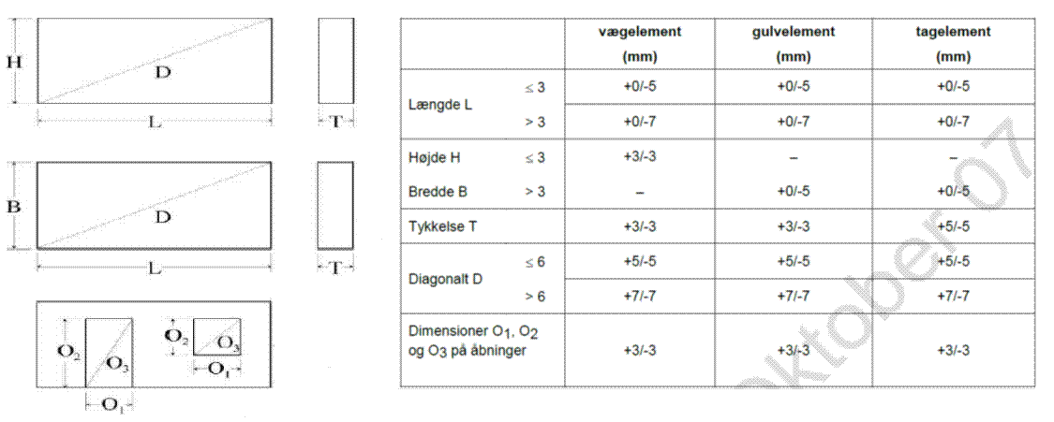

Elementleverandøren leverer følgende KS-materiale til byggeriets kvalitetshåndbog iht. EN14732:
  - Montagemappe indeholdende:
- Montage & sikkerhedsvejledning
(jf. BAR anvisning: ”Montage af træelementer”)
- Montageplaner (elementnummerering, montageretning, mål mv.)
- Samlingsdetaljer
- Løsdelsliste
- Læsseliste
  - Drift- & vedligeholdelsesvejledning

Leverandøren skal på opfordring tilsende tilsynet sine produktionskontrolskemaer udført i henhold til EN14732
  - Elementkontrolskemaer - daglig/ugentlig kontrol
(mål, tolerancer, materialer, fugtkontrol, limkontrol, mærkning mv.)

Endvidere påhviler det leverandøren at fremsende udarbejdede samlingsdetaljer til kontrol hos rådgiverne inden produktionen iværksættes, herunder rådgiverens kontrol af grænseflader mod tilstødende bygningsdele.

